Week1 by周燕贤
一、git的工作流程

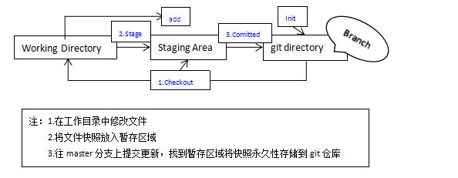

二、解释git分支原理
1、每一次commit，git根据提交时间串成一条线master，用HEAD指向当前分支的当前版本，
2、当创建新的分支（git branch dev），git新建一个指针dev=master，用’’git checkout dev”使指针指向dev
3、在dev分支上编码开发时，dev上进行指针移动，完成dev上工作
4、分支合并：先把HEAD指针指向master（git branch master），再把master指针指向现在dev指针指向内容，把dev分支内容合并到master分支上（git merge dev）
5、当出现confict，手动解决冲突，用git log了解差异
6、合并完成后，git branch -d dev

三、如何恰当地合并git分支
master分支与远程仓库保持同步
dev分支与远程仓库保持一致
git pull/push 时解决冲突

四、Vim常见命令
命令模式→插入模式：「i」
插入模式→命令模式：「ESC」
复制：「yy」
粘贴：「p」
删除：「dd」
撤消：「u」
保存：「w」
退出：「q」
进入编辑状态：「a」「i」「o」
左右上下：「h」「j」「k」「l」

